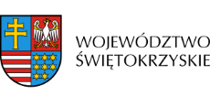

Dnia 24 lipca 2020r. Zarząd Województwa Świętokrzyskiego, pełniący funkcję Instytucji Zarządzającej RPOWŚ na lata 2014-2020, podpisał z Agatą Rybicką prowadzącą działalność pod nazwą PRYWATNA PRAKTYKA STOMATOLOGICZNA – AGATA RYBICKA” umowę o dofinansowanie w ramach Działania 2.5 „Wsparcie inwestycyjne sektora MŚP” konkurs nr RPSW.02.05.00-IZ.00-26-253/19, inwestycji pn. „Unikalny system znieczulenia dokostnego poprzez zakup innowacyjnych urządzeń”.
Całkowita wartość niniejszego projektu wynosi 191 140,00 zł, natomiast wartość dofinansowania wynosi 162 469,00 zł.

